FORCE D’ATTRACTION GRAVITATIONNELLE ET VITESSE DE LIBERATION


Pour être mis en orbite, le satellite doit posséder une vitesse suffisamment élevée. Ceci est expliqué par Newton dans ses célèbres Principia. En effet, il explique, aidé par les travaux de Kepler et de sa troisième loi, et grâce à la loi de la gravitation pourquoi la lune ne tombe pas sur la terre. Ainsi, il explique par la même occasion le principe de mise en orbite d’un satellite.
FORCE D’ATTRACTION GRAVITATIONNELLE :
Dans la loi de la gravitation Newton stipule : « Tout corps matériel dans l’univers attire tout autre corps avec une force directement proportionnelle au produit de leurs masses et inversement proportionnelle au carré de leur distance ».
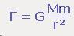
Ainsi, on obtient l’explication suivante :
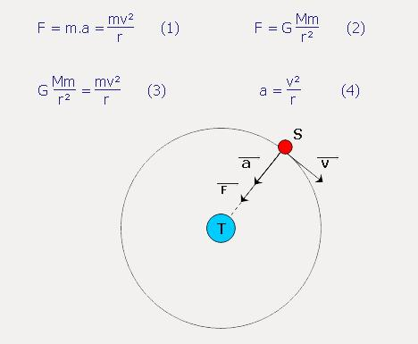
Soit m la masse de l’objet en orbite, v sa vitesse, r la distance entre l’objet et le centre de la Terre. Et soit, M la masse de la Terre, G la constante gravitationnelle et a l’accélération. S : le satellite et T : la Terre.
A partir du principe fondamental de la dynamique (1) et de la force gravitationnelle (2) qui s’exerce sur un objet en orbite, on peut établir l’égalité (3) et découvrir la loi de l’accélération centripète (4) qui maintient un corps en orbite à une distance r à la vitesse v.
Si la Lune ne tombe pas sur la Terre, il faut chercher la cause dans l'action conjointe des deux mêmes forces : d'un côté la Lune tombe sur la Terre par l'effet de la gravité, sous son propre poids, mais d'un autre côté son inertie lui imposerait de suivre une trajectoire rectiligne si elle ne subissait pas l’attraction terrestre. Il en résulte une trajectoire autour de la Terre dans laquelle la force d'inertie compense l'effet de la pesanteur.
Rappelons qu'il n'existe pas de "force centrifuge" qui équilibrerait la force de pesanteur. Oubliez ce terme, il n'existe pas. Une force est une interaction qui par définition s'exerce entre deux corps et qui a pour effet de soit les accélérer soit les déformer. Si vous considérez une "force centrifuge" quel est le deuxième corps qui interagit ? Il n'y en a pas car ce n'est qu'un effet de l'entraînement du corps par inertie.
Ainsi, après quelques calculs, à partir de la relation (3), on obtient
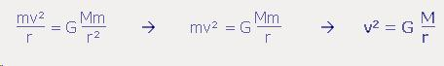
Or G constitue la constante de gravitation (G=6.67.10-11N.m².kg-2) et M la masse de la terre. Le rapport M/r est donc constant. Par conséquent, plus r est grand, plus v est petit, et plus r est petit, plus v est grand. En d’autres termes, la vitesse à communiquer pour mettre un satellite en orbite est d’autant plus grande que r est faible.
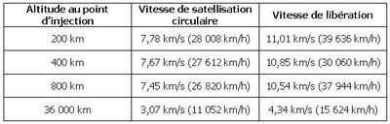

VITESSE DE SATELLISATION :
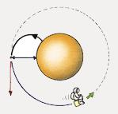
Il existe une vitesse en dessous de laquelle la satellisation n’est pas possible : le satellite retomberait ou brûlerait dans l’atmosphère. Cette vitesse est appelée vitesse de satellisation circulaire ; l’orbite est alors un cercle. Sa valeur dépend de l’altitude au point d’injection.
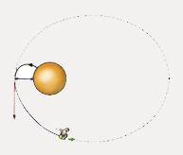
Si la vitesse est supérieure à cette valeur limite, l’orbite est alors une ellipse. Plus la vitesse croit, plus l’ellipse s’allonge. Dans le cas d’une orbite elliptique, on parle alors d’apogée (le point le plus éloigné de la Terre sur l’orbite) et de périgée (le point le plus proche). La vitesse est inversement proportionnelle à l’altitude, elle est donc maximale au périgée et minimale à l’apogée.
VITESSE DE LIBERATION :
La vitesse de libération de la Terre est définie comme la vitesse initiale qu'un corps doit posséder afin de pouvoir échapper à l'attraction gravitationnelle de notre planète. Elle est d'environ 11 kilomètres par seconde. Ainsi, pour envoyer une sonde vers une autre planète, il est nécessaire de la lancer au moins avec cette vitesse. Sinon, l'engin ne peut pas s'échapper, soit il retombe sur Terre, soit il se retrouve en orbite autour de notre planète tel un satellite.
La vitesse minimale de lancement, ou vitesse de libération, est telle que :
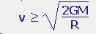

http://the-overtake.ifrance.com/part1.htm

